ورقة عمل للمشاركة في الندوة العلمية لقسم رياض الاطفال تحت شعار
( رياض الاطفال الاسس والاحتياجات)
عنوان ورقة العمل (رعاية الابتكار .. صندوق الابتكار لمنظمة اليونسيف انموذجا ) محور توظيف التنمية المستدامة في تطوير مستلزمات رياض الاطفال
اعداد الاستاذ الدكتورة مريم ما ل الله غزال / جامعة بغداد / كلية التربية للبنات
قسم رياض الاطفال

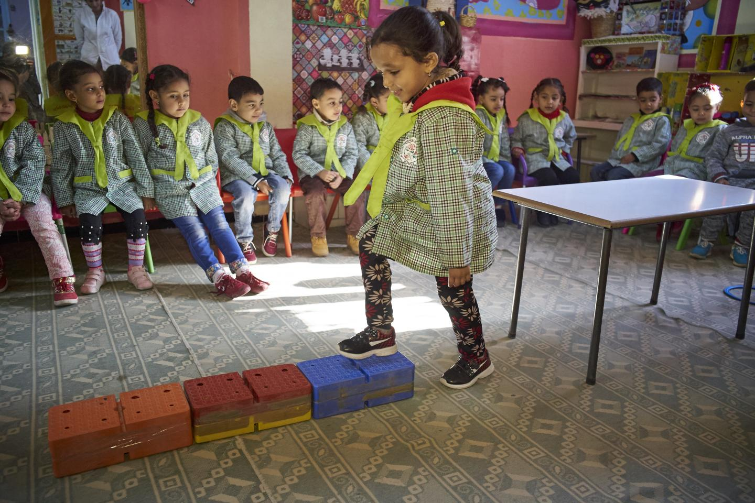

المقدمة :
لقد غير الابتكار وصعود التكنلوجيا الرقمية كيفية العمل والتفاعل مع بعضنا البعض وانشاء المعلومات ومشاركتها , وتعمل التقنيات المبتكرة ايضا على تغيير الطريقة التي تدعم بها منظمة الامم المتحدة للطفولة اليونيسيف الاطفال والشباب في جميع انحاء العالم .
ولطالما كان الابتكار جزءا مهما من قصة اليونيسيف على مدار العقود الماضية وينبغي فعل المزيد أذ تعتقد المنظمة انها لن تصل الى العديد من اهداف التنمية المستدامة دون تغيير كبير في العمل , ويوفر الابتكار فرصة للمساعدة في تحقيق هذه القفزة والقيام بما قامت به اجيال موظفي اليونيسيف دائما وهو تطبيق طرق تفكير جديدة على المشكلات القديمة
لقد جاءت اكثر الابتكارات نجاحا من خلال الموائمة بين الشراكات والتمويل والوعد الهائل للتقنية واحتياجات الاطفال والمجتمعات .
امثلة على برامج الابتكارات
1-RAPID PRO وهو نظام يهدف الى تحسين جودة المعلومات الصحية الحيوية والوصول اليها والتعليقات الخاصة بها وقد ساعدت التطورات في التكنلوجيا الرقمية في انشاءه
ويتم فيه تحصين ملايين الاطفال في اندونيسيا ويقومون بتدريب العاملين الصحيين في السنغال ويسرعون في توفير المياه للمجتمعات الريفية ودعم الاطفال الفلسطينين ذوي الاعاقة
2-نظام U-REPORT على نفس المنوال ادى الارتفاع السريع في تقنية الهواتف المحمولة خلال العقدين الاخيرين الى انشاء هذا النظام والذي يساعد في الوصول الى الاطفال والشباب في المجتمعات التي يصعب الوصول اليها وقد ساعد ما يقارب 6 ملايين من الاطفال والشباب في اكثر من ثلاثين دولة للابلاغ عن قضايا التي تؤثر عليهم مثل العنف والوقاية من فيروس نقص المناعة والصحة الانجابية وكذلك تقديم معلومات حيوية للناس حول كيفية الحفاظ على سلامتهم
3-برنامج PRIMERO تستخدم اليونيسيف تطورات جديدة في البرامج والتقنية الجغرافية لتتبع الاطفال غير المصحوبين والمنفصلين عن ذويهم خلال حالات الطوارئ حيث يربطهم هذا البرنامج بانظمة الرعاية الاجتماعية والحماية المحلية
4-برنامج جيل طليق GENERATION UNLIMITED يعد الابتكار الذي اطلق عام 2018 مهم في اكساب التكنلوجيا بطريقة مبتكرة مهارات تعليمية ورقمية عالية الجودة دون الحاجة الى مغادرة مجتمعاتهم
5-برنامج UPSHIFT مثال اخرعلى توفير الارشادات والموارد لانشاء حلول محلية
6-تطوير وتوسيع تقنية الاكتشاف السريع للايشيركية القولونية (E.coli) للمساعدة على التغلب على احد اسباب الرئيسية لوفاة الاطفال كالاسهال ويمكن ان تساعد هذه الاساليب الجديدة في سد الغجوات المتبقية بين المجتمعات والرعاية الصحية التي تحتاجها
يتطلب تحديد الافكار المثيرة وتوسيع نطاقها وجود نظام بيئي قوي للدعم , والشراكات بين الحكومات ووكالات الامم المتحدة والشركات والاعمال الخيرية والاطفال والشباب انفسهم لنعمل معا , وتشارك اليونيسيف في رئاسة شبكة الامم المتحدة للبتكار مع برنامج الامم المتحدة للاغذية العالمية باستضافة سلسلة من ستة اختبارات للبيانات حول التقنيات الرئيسية بما في ذلك مبادرة MAGICBOX , وكما يجري دمج نظام RAPID PRO في نظام الامم المتحدة للتخطيط والرصد والابلاغ (UN INFO) لمساعدة الحكومات على تحقيق اهداف التنمية المستدامة لعام 2030
على الرغم من ان الابتكار كان دائما جزءا من تاريخ اليونيسيف الا اننا نريد ان نكون جزءا من مستقبلنا ايضا ومواصلة البحث عن طرق جديدة وافضل لجلب فوائد وكفاءة التكنلوجيا لمهمتنا الحيوية لدعم الاطفال والشباب اينما كانوا في جميع انحاء العالم . هذا اقتباس لبيان مديرة التنفيذية لليونيسيف عام 2018.
الخلاصة : اليونيسيف هي المنظمة التابعة للامم المتحدة المكلفة بحماية حقوق الطفل في كل مكان وبفضل تواجد اليونيسيف في كل بلد من بلدان العالم تقريبا فبأمكانها الوصول الى اماكن لا يسع لمنظمات اخرى الوصول اليها وبالتالي فهي تتمتع بموقع مزيد لتحقيق فرق في حياة الاطفال
ويعد المؤتمر الذي اقيم في كلية التربية للبنات بالتعاون مع منظمة اليونيسيف خير مثال على ذلك ويمكن ان نحقق من خلاله فرص لتحقيق اهداف التنمية المستدامة ذات الصلة بالاهداف المتعلقة بالطفولة والتعليم وريادة الافكار والابتكارات التي تصب في تحقيق بعض اهداف التنمية المستدامة
التوصيات :
1-العمل على اقامة العديد من الدورات التدريبية بالتعاون مع منظمة اليونيسيف حول الاهداف المتعلقة باستدامة بيئة الرياض
2-توجيه معلمات الرياض نحو التنمية المستدامة وان تكون جزء من اوليات العمل في تلك المؤسسات المهمة
3-اشراك الطفل بشكل بسيط وتعريفه بمفاهيم اولية عن التمية المستدامة وان نعمل على غرس تلك المفاهيم منذ مرحلة الرياض التي تعد اساسية للمراحل اللاحقة في حياته

